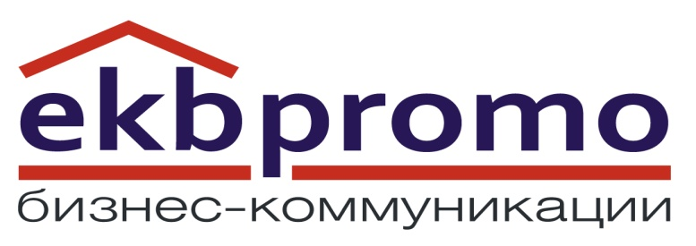

Коммуникационная группа EKBPROMO
приглашает Вас на конференцию
«Логистика Среднего Урала 2014:
Эффективные решения от лидеров рынка»
2 октября 2014 г., Екатеринбург
Урал – один из крупнейших логистических центров России, так как именно через Екатеринбург проходит большой поток грузов. Ключевая цель конференции - создание бизнес-площадки для активного диалога оптовых компаний, ритейлеров, грузовладельцев, логистических операторов, производителей и поставщиков техники и оборудования для обеспечения логистических процессов.

Дата: 02 октября 2014 г. (четверг)

Место проведения: Бизнес-центр «Президент» (ул. Бориса Ельцина, 1а), конференц-зал, 2 этаж

Время:
09.30 – 10.00 - Начало регистрации
10.00 – 11.30 - Деловая программа
11.30 – 11.45 – Кофе-пауза
11.45 – 13.30 – Деловая программа
13.30 – 17.00 - Практическая экскурсия на складской комплекс

Приглашены к выступлению:
- ВЛАДИМИР БОЛИКОВ, заместитель главы администрации города Екатеринбурга по вопросам потребительского рынка и сферы услуг
- СЕРГЕЙ ШАВЗИС, президент НО «Уральская логистическая ассоциация»
- ВЯЧЕСЛАВ ХОЛОПОВ, директор департамента складской недвижимости Россия и СНГ Knight Frank (г. Москва)
- СЕРГЕЙ ШУЛЬГИН, Руководитель направления качества логистических услуг компании Leroy Merlin (г. Москва). Логистика в гипермаркете.
- АЛЕКСАНДР ПЕРФИЛЬЕВ, директор по развитию «Логопарк.РУ» (г. Москва)
- АЛЕКСАНДР ЦАГАРЕЙШВИЛИ, директор корпорации складских технологий «СЕВКО» (г. Москва) Выбор партнера для внедрения системы WMS на складе
- ДЕНИС СУМЕЛЕВ, коммерческий директор компании System Group Rus
- АЛЕКСАНДР ЛАГУНОВ, исполнительный директор компании «First Logistik» (г. Москва)
- АННА ШАДРИНА, коммерческий директор компании ПакЛайнУрал
- ЮРИЙ БОЛЬШАКОВ, генеральный директор компании «Складская логистика»

И другие

Темы, предложенные к обсуждению:
- Обзор рынка оптовой торговли
- Направления и приоритеты развития транспортной инфраструктуры на ближайшие годы
- Основные тенденции складской и транспортной логистики
- Проектирование и строительство новых складов
- Автоматизация складов и транспорт, навигационные системы
- Ответственное хранение грузов
- Страхование
- Интернет-торговля

Аудитория круглого стола – оптовые компании, логистические компании, ритейлеры, девелоперы складских площадей, брокеры, арендаторы, СМИ и т.д.

Форматы работы: доклады, презентации, дискуссии, живое общение

Ориентировочное число участников: 100 человек

Аудитория круглого стола – оптовые компании, логистические компании, ритейлеры, девелоперы складских площадей, брокеры, арендаторы, грузоперевозчики, СМИ и т.д.

Форматы работы: доклады, презентации, дискуссии, живое общение

Ориентировочное число участников: 100-120 человек

Конференции по логистике на 2-е полугодие 2014 г. в других городах
22 октября 2014 г. – Челябинск
20 ноября 2014 г. – Пермь
27 ноября 2014 г. – Уфа
11 декабря 2014 – IV Премия рынка недвижимости Екатеринбурга, номинация «Складские комплексы»

ВХОД СВОБОДНЫЙ для профильных игроков рынка при условии регистрации. Для этого необходимо просто сообщить Ваше ФИО, должность и компанию на an@ekbpromo.ru

Оргкомитет конференции
Коммуникационная группа EKBPROMO
+7 (343) 2-867-847
+7-90287-57132
e-mail ts@ekbpromo.ru
http://www.ekbpromo.ru/

